Implementasi Perangkat Lunak

30 september 2021

Posisi implementasi perangkat lunak dalam software engineering

|  |
| --- |
| **Materi**   * Implementasi pL dari suatu perancangan yagn sudah dibuat * Implementasi basis data * Impl interface * Impl logic/process * Source code management   **Tugas Besar**  Anggota max 5  Pengumpulan di p-13  Presentasi di p-13 & 14  **Referensi**  Software Engineering pressman |

*posisi implementasi pada beragam model proses pengembangan PL*

**generic Process model**

* communication
* planning
* modeling
* construction
* deployment

**sedangkan dalam process model**

* linear process model
* iterative process model

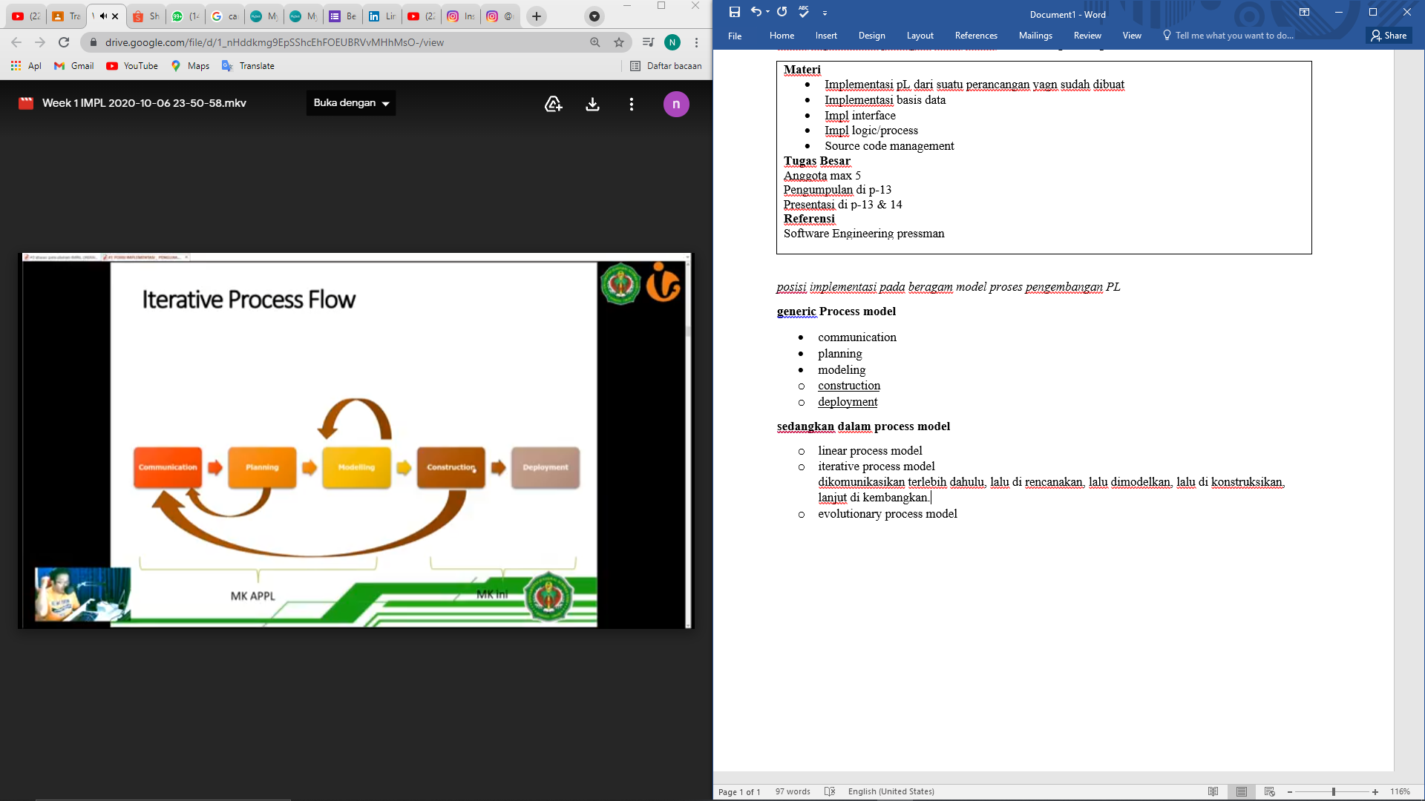

dikomunikasikan terlebih dahulu, lalu di rencanakan, lalu dimodelkan, lalu di konstruksikan, lanjut di kembangkan.

* evolutionary process model

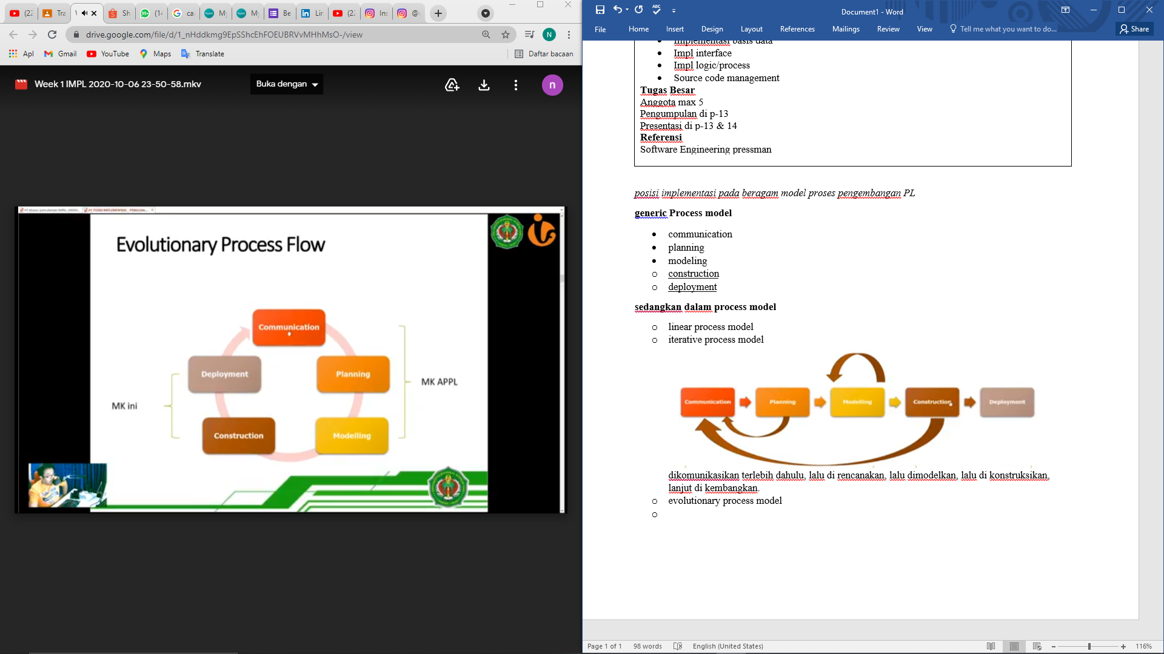

Diantara deployment construction modelling terdapat sebuah prototype.

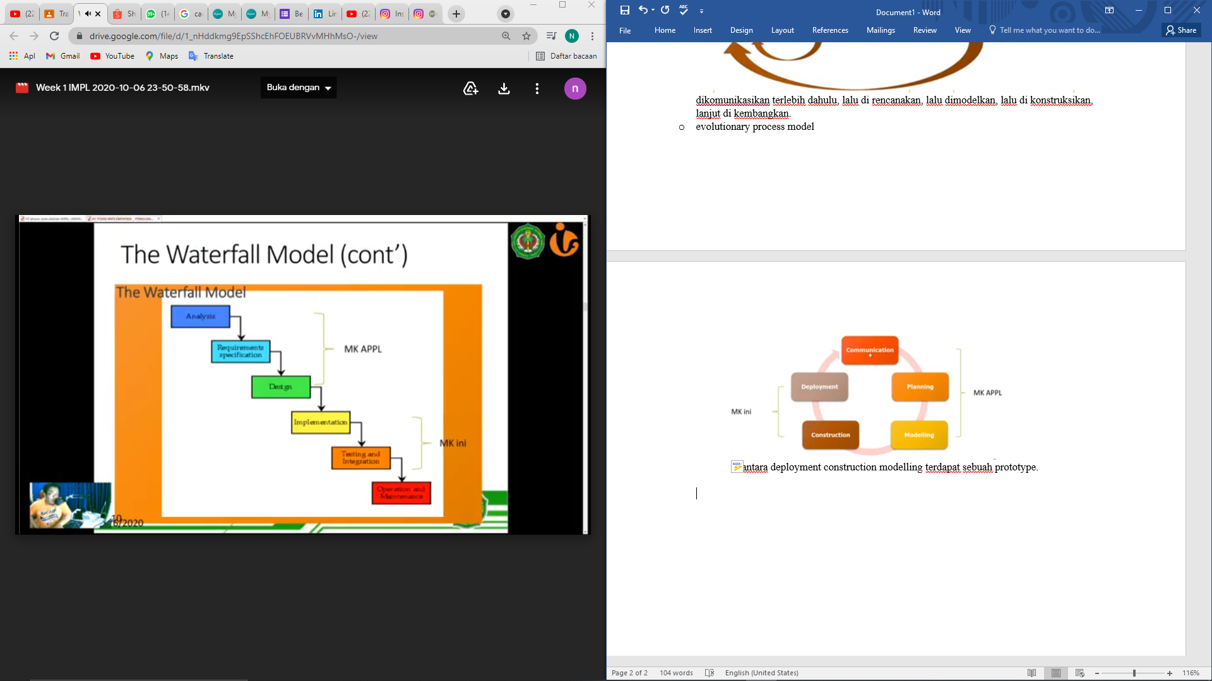

*apa itu IMPLEMENTASI?*

*Sebuah kegiatan kontruksi sebuah PL lewat sebuah kombinasi coding , validasi , dan pengujian oleh sebuah programmer.*

***Mengapa konstruksi PL penting?***

* Konstruksi adalah part yang besar dari pengembangan perangkat lunak.
* Kontruksi adalah aktifitas penengah di pengembangan perangkat lunak dengan blue print
* Konstruksi produk sering kali menjadi satu satu nya yang paling akurat dari software.

**Kegiatan Implementasi**

Implementasi basis data

Implementasi IMK(interaksi manusia dan computer) :ux, ui

Dengan netbeans dll.

Coding

**Bahasa pemrograman terstruktur atau OO**

Terstruktur : Basic, Pascal, C, Cobol, Fortran Dsb

OOP : C++, java, C#,dsb